시큐리티 - 로그인 페이지 커스터마이징

# 프로젝트명 : B09bSecurityCustomLogin

## 준비사항

* 기존 B09aSecurity 프로젝트를 복사한 후 이름을 B09bSecurityCustomLogin 으로 변경한다.
* 컨텍스트 루트 경로와 settings.gradle 를 변경한다.
* Refresh Gradle Project 를 눌러 적용한다.

## 1단계 : 로그인 페이지 커스터마이징

### 설정파일 : com.edu.springboot.auth.WebSecurityConfig.java

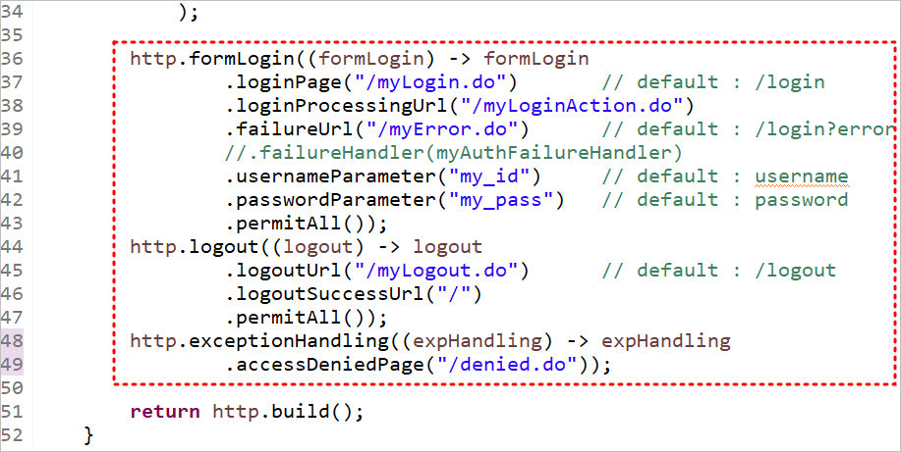

여기까지 작성하세요.

### 뷰 : webapp/WEB-INF/views/auth/denied.jsp

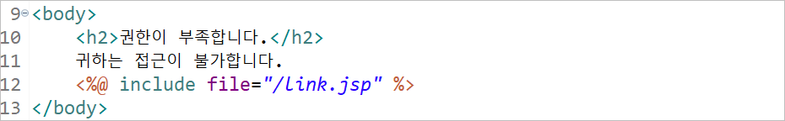

### 뷰 : webapp/WEB-INF/views/auth/error.jsp

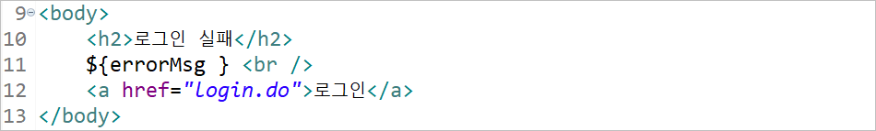

### 컨트롤러 : com.edu.springboot.MainController.java

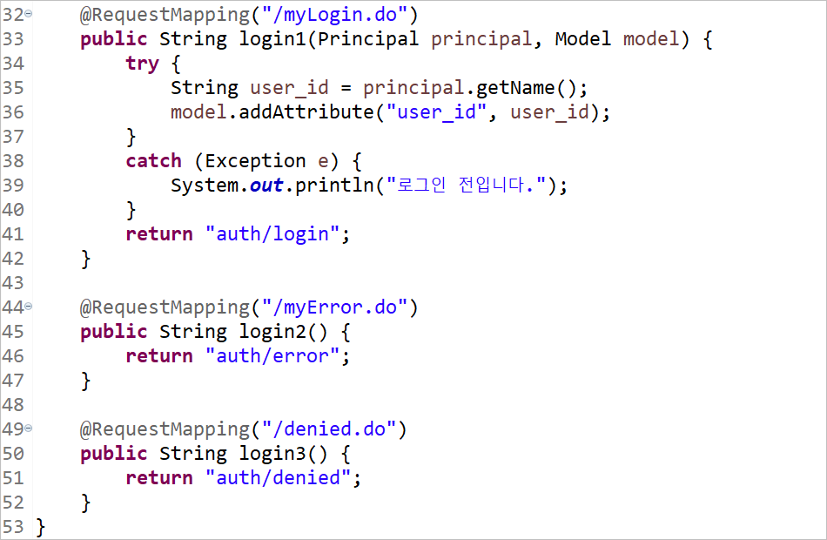

### 뷰 : webapp/link.jsp

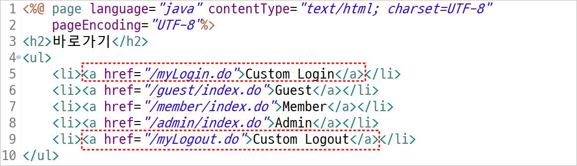

### 뷰 : webapp/WEB-INF/views/auth/login.jsp

| <%@ page language="java" contentType="text/html; charset=UTF-8"  pageEncoding="UTF-8"%>  <%@ taglib prefix="c" uri="jakarta.tags.core" %>  <!DOCTYPE html>  <html>  <head>  <meta charset="UTF-8">  <title>Insert title here</title>  <link href="https://cdn.jsdelivr.net/npm/bootstrap@5.2.3/dist/css/bootstrap.min.css" rel="stylesheet">  </head>  <body class="m-5">  <h2>로그인 폼</h2>  <div style="width:600px;" class="border border-2 border-success  rounded p-5">  <c:if test="${empty user_id }" var="loginResult">  <c:if test="${param.error != null}">  <p>  Login Error! <br />  ${errorMsg}  </p>  </c:if>  <form action="/myLoginAction.do" method="post">  <div class="form-floating mb-3 mt-3">  <input type="text" class="form-control" id="user_id"  placeholder="Enter email" name="my_id">  <label for="user_id">아이디</label>  </div>  <div class="form-floating mt-3 mb-3">  <input type="password" class="form-control" id="user_pwd"  placeholder="Enter password" name="my_pass">  <label for="user_pwd">비밀번호</label>  </div>  <div class="d-grid">  <button type="submit" class="btn btn-primary btn-block">  Submit</button>  </div>  </form>  </c:if>  <c:if test="${not loginResult }">  ${user_id } 님, 좋은 아침입니다. <br />  <a href="/">Root</a>  <a href="/myLogout.do">Logout</a>  </c:if>  </div>  </body>  </html> |
| --- |

여기까지 작성한 후 실행해 보겠습니다.

## 2단계 : 에러 핸들러 등록

### 핸들러 클래스 : com.edu.springboot.auth.MyAuthFailureHandler.java

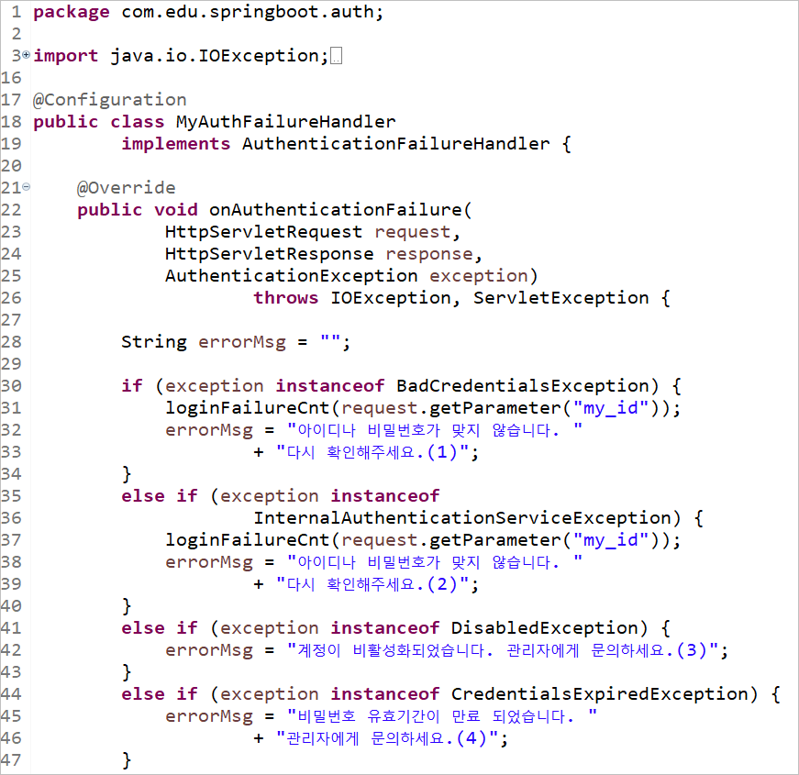

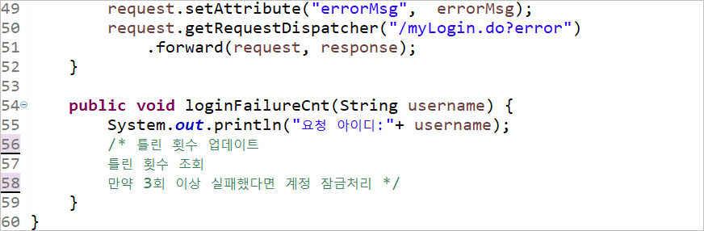

### 설정파일 : com.edu.springboot.auth.WebSecurityConfig.java

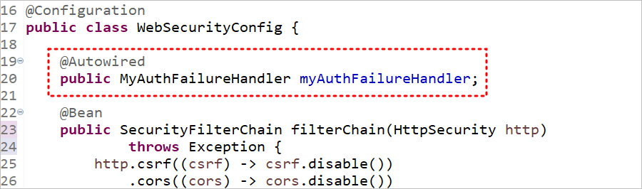

중간생략

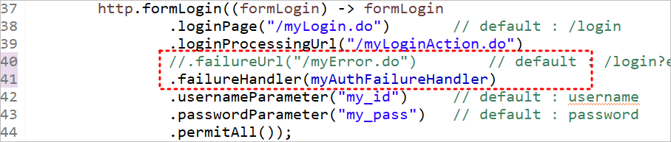

핸들러 부분을 활성화 시킨다.

## 예외객체에 따른 설명

| **Exception** | **설명** |
| --- | --- |
| BadCredentialException | 비밀번호가 일치하지 않을 때 던지는 예외 |
| InternalAuthenticationServiceException | 시스템 문제로 내부 인증 관련 처리 요청을 할수없는 예외 |
| AuthenticationCredentialNotFoundException | 인증 요구가 거부됐을 때의 예외 |
| LockedException | 인증 거부 - 잠긴 계정 |
| DisabledException | 인증 거부 - 계정 비활성화 |
| AccountExpiredException | 인증 거부 - 계정 유효기간 만료 |
| CredentialExpiredException | 인증 거부 - 비밀번호 유효기간 만료 |